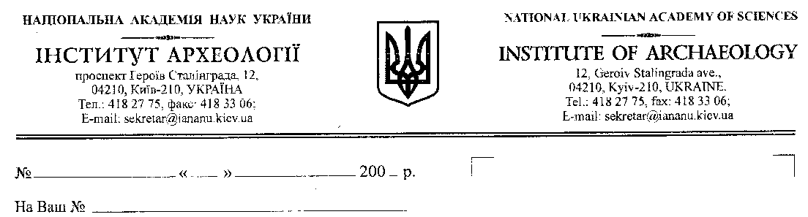  НАЦІОНАЛЬНА АКАДЕМІЯ НАУК УКРАЇНИ  ІНСТИТУТ АРХЕОЛОГІЇ  проспект Володимира Івасюка 12,  проспект Героїв Сталінграда, 12 ,  04210, Київ – 210, УКРАЇНА  Тел/ факс.: 418 27 75  E-mail: kancel@iananu.org.ua  Інд. код. 05417163 |  | NATIONALUKRAINIANACADEMY OF SCIENCES  INSTITUTE OF ARCHAEOLOGY  12, Volodymyra Ivasuka ave.  12, Geroiv Stalingrada ave.,  04210, Kyiv-210, UKRAINE.  Tel/ fax.: 418 27 75  E-mail: kancel@iananu.org.ua  Інд. код. 05417163

№__________________ «____»_________________20___р
На Ваш №_________________________________________
Голові Кваліфікаційної ради з питань
видачі кваліфікаційних документів
члену-кореспонденту НАН України В.П. Чабаю
(ініціали та прізвище)
ЗАЯВА
Інститут археології НАН України
(найменування установи, організації)
просить визначити фаховий рівень дослідника археологічної спадщини
Кедуна Івана Станіславовича
(прізвище, ім’я та по батькові дослідника археологічної спадщини)
Заступника начальника Лівобережної археологічної експедиції,
(посада, науковий ступінь)
 | кандидата історичних наук |  |  |  | та видати кваліфікаційний документ за
 | формою № | 1 | на проведення | наукові археологічні дослідження (розкопки)
(характер та вид робіт)
січень - грудень 2023 р.
(строк виконання робіт)
Вказати назву археологічного об'єкту, культурну приналежність та період
(культурна приналежність та історичний період)
на території | м. Ніжин та Ніжинського району Чернігівської області
(місцезнаходження об’єкта)
(адреса об’єкта)
Якщо вказуєте планову тему, обов’язково зазначити її номер
(обґрунтування проведення досліджень)
джерела фінансування дослідження: | з міського бюджету м. Ніжин

(керівник установи) | ________________  (підпис) | (ініціали та прізвище)
  Заступник директора Інституту
  Член-кореспондент НАН України
  Алла БУЙСЬКИХ

МП
 |  |  |  | 20 |  | р.

